LINUX TEMELLERİ

**DİZİN KOMUTLARI**

**cd** – dizin değiştirir

**mv** – bir dosya ya da klasörü taşır / ismini değiştirir

**pwd** – print working directory (şuan üzerinde çalışılan dizini ekrana yazdırır)

**ls** – dizin içeriğini yazdırır

* + --all / -a (dizin içeriğindeki gizli dosyaları da gösterir)
  + --listformat / -l (liste formatında göstermek için)
  + --humanReadable / -h (listedeki dosya ve klasörlerin boyutlarını insanın okuyabileceği tarzda (gigabyte falan) gösterir.)

**mkdir** – dizin oluşturur

* + --parent / -p (tam dizin ağacını oluşturmak için)

**rmdir** – boş bir dizini kaldırır

* + --parent / -p (tam dizin ağacını kaldırmak için)

**DOSYA KOMUTLARI**

**touch** – dosya oluşturur

* touch komutunu kullanarak birden fazla dosyayı aynı anda oluşturabilirsin

**rm** – dosyayı kaldırır

* --interactive / -i (aynı anda birden fazla dosyayı kaldırmak için)
* --recursive / -r (özyinelemeli olarak bir klasörü ve içindekileri kaldırır)
* --force / -f (bir dosya yerine bir klasörün kaldırılması hususunda zorlamak için)

**file** – bir dosyanın uzantı bilgilerini gösterir

**cp** – dosyayı kopyalar

* --recursive / -r (bir klasörü kopyalar, başka deyişle özyinelemeli olarak bir dosya kümesini kopyalar)

**echo** – içeriğiyle beraber bir dosyayı oluşturur.

**DOSYA İÇERİK KOMUTLARI**

**head** - dosyanın ilk 10 satırı gibi bir parçasını terminal ekranına yansıtır.

* -<satır sayısı> (ilk kaç satır gösterileceğini belirlemek için) -- örnek: head -5 file → file dosyasının içeriğinin ilk 5 satırını gösterir.

**tail** - dosyanın son 10 satırı gibi bir parçasını terminal ekranına yansıtır.

* -<satır sayısı> (son kaç satır gösterileceğini belirlemek için) -- örnek: head -5 file → file dosyasının içeriğinin son 5 satırını gösterir.

**cat -** dosyaların içeriklerinin tamamını gösterir

* 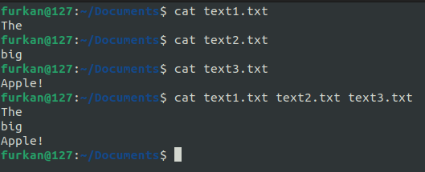cat komutunu kullanarak, birden fazla dosyanın içeriğini bir ekrana yazdırmada birleştirip gösterebilirsiniz:
* 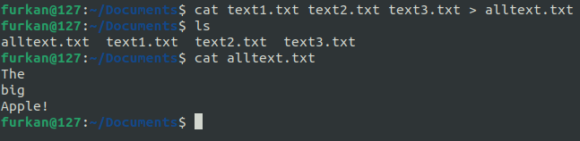Hatta bir yeni bir dosyada da birleştirebilirsiniz:
* Eğer cat komutundan sonra büyüktür işareti (>) koyarsanız, cat komutu bu sefer bir dosya oluşturur ve ardından dosyanın içeriğini yazmanız için bir imleç yanıp söner. İçerik yazma işlemini tamamlamak için ctrl+d basmak yeterli!

Örnek: cat > file.txt → file.txt adında bir dosya oluşturur.

**more –** Terminal ekranına sığmayacak büyüklükte içeriği olan dosyaların içeriklerini sayfa sayfa göstermek için kullanılır. Bir sonraki sayfaya geçmek için ‘Space’ tuşu kullanılır.

**less –** more komutu için daha fazla özelliğe ve artıya sahip olan bir alternatiftir!

**LINUX DOSYA YAPISI**

**Dosya Sistemi:** İşletim sisteminin verilerinin nasıl saklandığını ve alındığını kontrol etmek için kullandığı bir veri yapısı ve yöntemidir.

Veriler, dosya denilen kavramlar içerisinde saklanır. Dosyalar ise dizin denilen farklı türde dosyaların içerisinde barındığı dosya kümeleri içerisinde saklanır. Ayrıca zaten her dizin de esasında birer dosyadır!

**Dosya Sistemi Formatı (Biçimi):** Adı üstünde bir dosya sistemindeki dosyaların diziliş biçimi / yapısıdır.

Mesela Linux İşletim Sistemi Kerneline baktığımızda, ağaç yapısında bir diziliş yapısı görürüz. Yani bir kök dizin (root) vardır ve mevcut olan tüm diğer dosyaları kapsar (alt küme mantığı). Başka deyişle, dosya sistemindeki diğer tüm dizinlerin dolayısıyla dosyaların parent ‘ıdır / atasıdır.

(Veri Yapıları dersi öğrenildiğinde buradaki Parent – Child ilişki ile kast edilen daha net anlaşılacaktır!)

**Bir Diski Formatlamak / Bir Bilgisayara Format Atmak:** Bu iki terim size çok tanıdık geliyor değil mi? Günlük hayatta neredeyse her birerimizin başına mutlaka gelen bir hadise! Peki “Ne farkı var bu ‘bir diske format atmak’ kavramının ‘bir diski boşaltmak / bir diskin içerisindeki dosyaları silmek) kavramından?” şeklinde sorduğumuzda; karşımıza şu şekilde kalıplaşmış ama yanlış olan söz çıkar: “İkisi de aynı şey değil mi ya?”

Cevap: Tabii ki de aynı şey değiller! Şöyle ki ‘dosyaları silmek / diskin içini boşaltmak’ dediğimiz şey, adı üstünde sadece belli bir format / dizilişteki dosyalar arasından bazılarını ortadan kaldırmak anlamına gelirken; bir diski biçimlendirmek / formatlamak denildiğinde ise kast edilen şey, o diskin üzerindeki dosyaların diziliş şeklinin değişmesidir. Yani o diskin üzerindeki dosya sisteminin formatının (biçiminin) değişmesidir özetle. Her bir işletim sistemi Kernel’ine özel bir dosya sistemi formatı mevcuttur. Bunlardan biri ise Windows Kerneli’nin dosya sistemi formatı olan ve Windows NT versiyonu için tasarlamış olduğu NTFS (New Technology File System) dir.

**Dosya Yolu (Path):** Adından da anlaşılacağı üzere bir dosya yolu; bir dosyanın, mesela Linux için ağaç veri yapısı şeklinde modellenmiş olan dosya sistemi üzerinde belirtilen herhangi bir dizine kadar olandosyanın kök dizine kadar giden parentlarının kümesidir.

**Kök Dizininin Bir Altında Yer Alan Önemli Dizinler**

**bin: Linux dosya sisteminde bütün binary dosyalarının saklandığı dizindir. Bu binary dosyalardan kast edilen ise linux terminal komutları veya birtakım temel yardımcı programlardır.**

Bilişim dünyasında herhangi bir komut satırında yazılan o komutlar aslında bir kelimeden ibaret değildir. Onlar esasen Shell uzantılı bir dosyadır. Yani sadece Linux Kernelinin anlayacağı dil olan Assembly dilde ve normal bir metin dosyasının içerisine yazılmış talimatlar dizisidir diyebiliriz. Haliyle bu Binary dosyasının da dosya sisteminde bir dosya yolu mevcuttur öyle değil mi? İşte biz komut satırı arayüzüne bir komutu yazdığımızda aslında onun alternatif dosya yolu dediğimiz bir dosya yolu versiyonunu yazarız halbuki asıl yazmamız gereken o komutun temsil ettiği o Binary dosyasının yoludur!

Mesela ‘cd (change directory)’ komutunu ele aldığımızda, bu komutun Linux Dosya Sistemi ağacındaki dosya yolu aşağıdaki görselde verilmiştir:

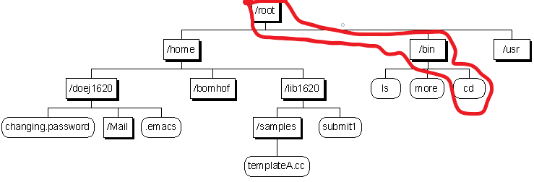

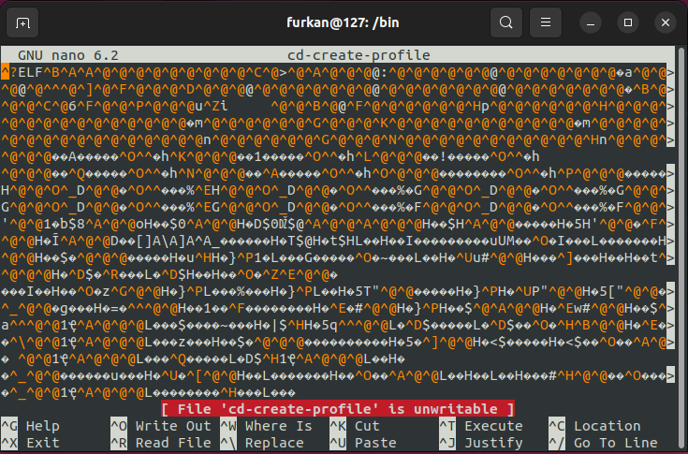 Tıpkı ‘cd’ komutu gibi Linux sisteminde yer alan diğer tüm komutlar da aslında o komutların temsil ettiği bir veya birden fazla Binary dosyasının yoludur. Mesela ‘cd’ komutu birden fazla dosyaya sahiptir, bunlardan biri olan ‘cd-create-profile’ dosyasının içeriği aşağıdaki gibi bir insanın okuyabileceği tarzda değildir.

**sbin: Açılımı: ‘superbin’ olan ve ‘bin’ dizini ile aynı mantıkta işlev gören bu dizin, ‘bin’ den farklı olarak sadece süper kullanıcı / root kullanıcı tarafından yürütülebilen bazı belli başlı komutları içerir.**

**boot: Linux sistemindeki çok kritik önem taşıyan dizinlerden biri olmakla beraber, bünyesinde linux işletim sisteminin ön yükleme işlemi esnasında gerekli olan dosyaları barındırır.**

Çoğu tipik linux kullanıcısı bu dizini, işletim sisteminin kalan kısmından farklı bir disk bölümünde olmak suretiyle ayırır, özellikle de dual booting (çift ön yükleme) yaparken! Ama varsayılan olarak linux için normal kurulum seçildiğinde (manual falan değil), farklı bir disk bölümüne ayrılmadan kurulur.

Boot dizini ayrıca içerisinde grub adında küçük bir program daha barındırır. Bu küçük program, özellikle dual boot yaparken ön yüklemesini yapmak üzere bir işletim sistemi seçmenize ve ön yüklemesini yapmasına olanak tanır. Söz konusu grub programı ile alakalı dosyalar ise boot dizininin altında grub adlı bir dizin altında yer alır:

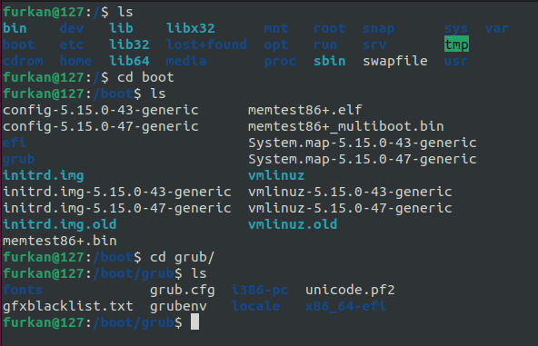

**cd-rom: Linux sistemi yüklü olan bilgisayara bir cd, dvd bir mount ettiğinizde (bağladığınızda), söz konusu imageların (görüntülerin) bağlama işleminden sonra yer aldıkları dizindir. Başka deyişle, linux sisteminin cd görüntü drive’ının (sürücüsünün) saklandığı dizindir. Siz bir cd / dvd takmadığınız müddetçe dizin boş kalıcaktır.**

**dev: Linux işletim sisteminde hard disklerin, usb belleklerin ve optik sürücülerin (cd / dvd) bağlandığı dizindir. Optik sürücülerin ‘cdrom’ dizini varken ek olarak bu dizin içerisine de bağlanabilmelerinin sebebi ise; dev dizinin, linux’un üzerine inşa edilmiş dağıtım türüne göre optik sürücüler için bir extra depolama alanı ihtiyacı olması ya da söz konusu dağıtımın stillinin o şekilde olmasıdır.**

Eğer bünyesinde birden fazla bölümlendirme barındıran bir sürücü (mesela bir hard disk) bağladıysanız, muhtemelen linux (yine dağıtıma göre değişiklik gösterir) söz konusu disk bölümlerinden bir kısmını ek olarak dev içerisinde saklayacaktır.

**media: Genellikle usb bellekler gibi media amaçlı bilgisayara bağlanan sürücüler için ek bir depo alanı olan ve var olma konusunda Linux’un dağıtımlarından birinden diğerine farklılık gösteren bir dizindir.**

Her Linux dağıtımında olmamakla beraber, harici olarak bilgisayara bağlanan cihazlar (usb, hard disk vs.) için alternatif bir dizin niteliğindedir.

**mnt: Açılımı ‘mount (bilgisayara bir cihazı bağlama)’ olan bu dizin tıpkı media dizini gibi, harici olarak bilgisayara bağlanan cihazlar (usb, hard disk vs.) için alternatif bir dizin niteliğindedir.**

**Note:** media ve mnt dizinleri arasındaki bariz fark: mnt dizini sisteme geçici olarak bir çıkarılabilir sürücü ya da bir sunucu bağlama işlemleri bir bağlama noktası iken; media ise bildiğimiz çıkarılabilir medyalar / sürücüler için bağlama noktasıdır! Mesela Linux sistemine bir sunucu bağlanacağı zaman mnt dizini kullanılır.

**run: Tıpkı mnt dizini gibi, harici olarak bilgisayara bağlanan cihazlar (usb, hard disk vs.) için alternatif bir dizin niteliğindedir. Başka deyişle yukarıda geçen dizinlere bir alternatiftir.**

Ancak bu dizini onlardan ayıran küçük bir ayrıntı fark mevcuttur o da bu dizinin, masaüstü ortam sürücüleri için bir bağlanma noktası olmasıdır. Yani mesela bu dizin kullanılarak, Linux’un masaüstü ortamı olan GNOME modifiye edilebilir ya da başka bir masaüstü ortamı çalıştırılabilir.

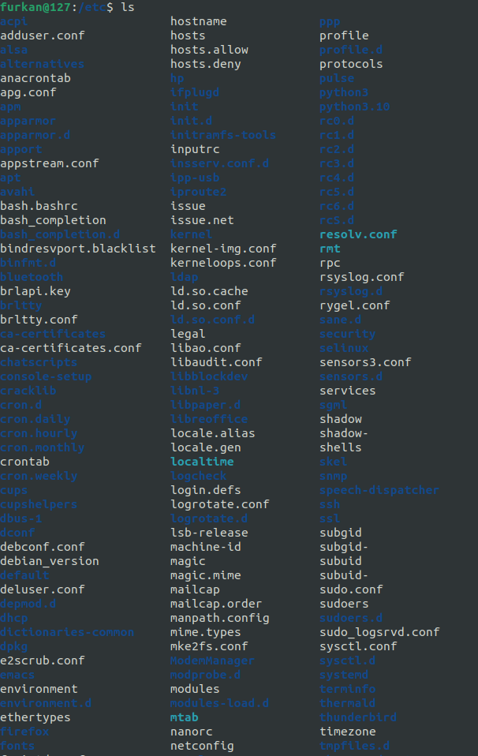**etc: Açılımı bir rivayete göre : ‘editable-text-configurations’, bir diğer rivayete göre ise: ‘etcetera’, yani ‘düzenlenebilir metin yapılandırmaları’ / ‘ve sair ‘ olan bu dizin; bünyesinde, sistem üzerinde built-in (başdan beri var olan) yahut sonradan yüklenmiş tüm uygulamalara ait yapılandırma dosyalarını ve sistem veri tabanlarını barındırır.**

Mesela siz bir Apache sunucusu yüklediğinizde, söz konusu sunucuya ait olan tüm config. (yapılandırma) dosyaları bu dizin altında saklanacaktır.

Bunun dışında mesela SSH bağlantınız üzerinde değişiklik yapmak istediğinizde yine bu dizin ile muhatap olacaksınız çünkü SSH protokolü ile alakalı tüm yapılandırma dosyaları bu dizin içerisinde yer alır.

Bu dizin içerisinde yer alan her yapılandırma dosyası, İngilizcesinin kısaltımı olan .conf uzantısı ile muhafaza edilir.

**home: İçerisinde tüm kullanıcı isimli klasör / dizinleri barındıran dizindir.**

Mesela ‘furkan’ isminde bir kullanıcının, işletim sistemi değil de kullanıcı tarafından düzenlenebilir tüm kişisel doküman, video vs. dosyaları ve uygulamaları, home dizininin altındaki söz konusu kullanıcının ismiyle isimlendirilmiş (kullanıcının home dizini olarak nitelendirdiğimiz) dizin içerisinde yer alır**.**

Linux işletim sisteminde bir kullanıcı oluşturulduğu zaman, Linux işletim sistemi anında home dizininin altında kendisi için belirlenen isimde bir home dizini oluşturur.

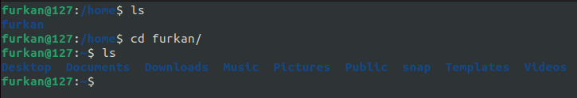

**Note:** Görselde de görüldüğü gibi, bir kullanıcının home dizininin simgesi: ‘~’ işaretidir.

Root dizininin (kök dizin) ise: ‘/’.

**lib: Açılımı ‘library (kütüphane)’ olan ve içerisinde kullanıcının indirmiş olduğu uygulamalara ait, binary dosyaları gibi işletim sistemi tarafından execute etmede kullanılan yapı dosyalarının bulunduğu dizindir.**

Bu dizin için, Windows’taki ‘Program Files’ dizini ile aynı mantıkta ve işlevde olduğu söylenebilir.

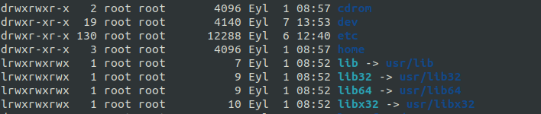Bunun dışında, bu dizinin kendisinden hariç, tıpkı Windows’taki Program Files dizinin 32 ve 64 bit olmak üzere ayrılması ile aynı mantıkta iki farklı tipi daha mevcuttur ki bunlar: ‘lib32’ ve ‘lib64’ dizinleridir. Dolayısıyla indirilmiş bir program / uygulamanın işlemci tarafından 64 bit olarak işlenen program parçaları lib64 içerisinde saklanırken; 32 bitlik parçaları ise lib32 içerisinde yer alır.

**opt: Açılımı ‘optional (isteğe bağlı)’ olan ve işletim sistemi için isteğe bağlı yazılımların bulunduğu dizindir.**

Ne var ki bu dizin, kullanıcı tarafından hiçbir zaman bir uygulama ya da program dizini olarak kullanılmayacaktır. Ancak tabii ki, bu kullanılan Linux Dağıtımına göre değişir.

**proc: Açılımı ‘processes’ olan ve işletim sistemi için kritik öneme sahip olan bu dizin, işlemci taraflı process, işletim sistemi taraflı ise taskların dosyalar halinde muhafaza edildiği yerdir. Başka deyişle ‘Prosesler Klasörü’ denilebilir.**

Görevi ise, Linux Kernelinin, Linux ortamında çalışan taskların çeşitli proseslerinden bilgi alma ve onlara bilgi gönderme işlevini yerine getirmesi için bir depo vazifesi görmekir.

İçerisinde iki tür process dosyası mevcuttur: 1-Process ID ile temsil edilenler, 2-Process Name ile temsil edilenler.

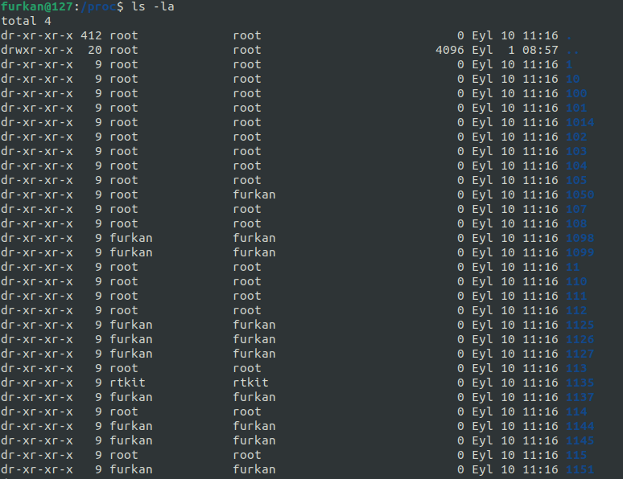Aşağıdaki ilk görsel 1. Türe, ikincisi ise 2. Türe örnek olan proseslerin bir kesitini içerir:

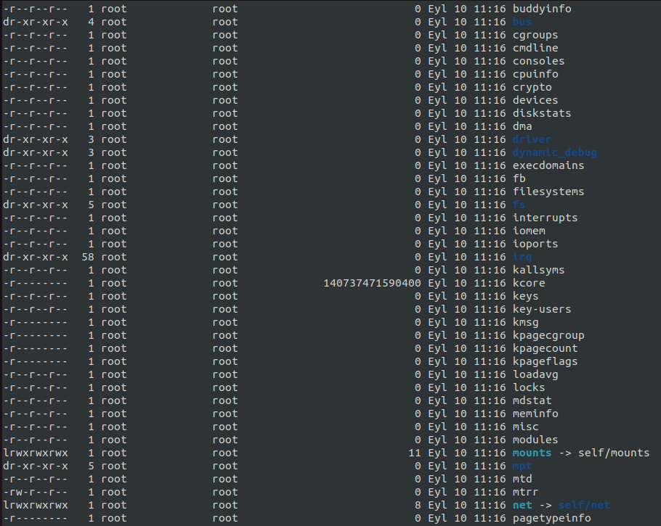

**root: İçerisinde bulunduğumuz ‘root’ dizininden farklı bir şey olan bu dizin, ‘root’ kullanıcı hesabı için bir home dizinidir.**

Nasıl ‘home’ dininin altında normal bir kullanıcı hesabının home dizini yer alıyorsa, aynı mantıkta ‘root’ dizininin altında da ‘root’ kullanıcı hesabına ait olan home dizini yer alır ve işte o home dizini bu dizindir. Başka deyişle bu dizinin içerisinde, root kullanıcısının kişisel ve hesapla alakalı dosyaları yer almaktadır.

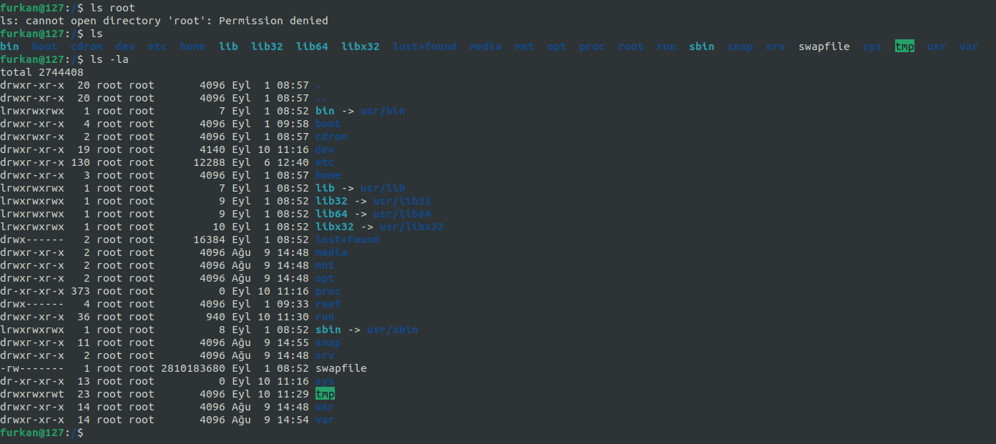

Görüldüğü üzre, sadece root kullanıcısı bu home dizinine erişebilir. Çünkü yetki sadece onda!

**tmp: Açılımı: ‘temporarly (geçici)’ olan bu dizin, içerisinde her işletim sistemi yeniden başlatıldığında silinen geçici dosyaların saklandığı dizindir.**

Başka deyişle, RAM içerisinde yer alan proseslerin fiziksel anlamda tutulduğu dosyaların işletim sistemindeki mantıksal anlamda tutuldukları dosyaları içerir.

**snap: Uygulamaları snap paketleri olarak anılan paketler ile konteynerler halinde sisteme yüklemenin yeni nesil bir yöntemidir ve Ubuntu sistemlerinde çokça görülür. İşte bu dizin, bu tip yükleme işlemine özel bir ortamdır.**

**usr: Kullanıcılar arasında paylaşımlı olarak kullanılan dosyalar ve yararlı programların saklandığı yerdir. Tıpkı Windows işletim sistemindeki Users dizini altında yer alan Public dizini gibi:**

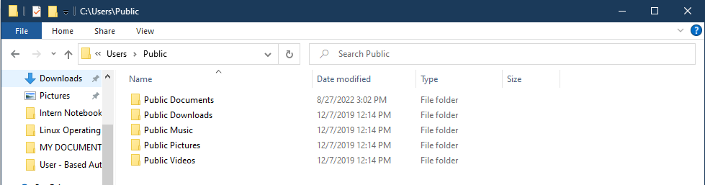

**var: Açılımı: ‘variable (değişken)’ olan ve değişken verilerin tutulduğu dizindir.**

Söz konusu değişken veriler genelde sistem loglarıdır (kayıtlarıdır). Ancak başka türde değişken veri dosyaları da içerir.

Mesela siz bir Apache sunucu ayağa kaldırdığınızda ve o sunucunun varsayılan konumu, bu dizin altında yer alan ve ‘www/html’ olacaktır! Ayrıca söz konusu sunucunun log dosyaları da yine bu dizin içerisinde yer alacaktır.

**swapfile: Fiziksel Bellekte saklanan şeyler için ek bir depolama alanı olan bu dizin, sizin ilk sistem kurulumunda disk bölümlendirmesini yaparken swap alanının oluşturulma seçeneğini seçip seçmemenize göre var olur. Ancak varsayılan olarak sistemde oluşturulacaktır.**

Başka deyişle sistem belleği için mantıksal bir yedek depolama alanıdır diyebiliriz.

**SİSTEM YÖNETİMİ**

**Sistem Bilgi Komutları**

**Bu komutların genel amacı, komut satır arayüzü üzerinden sistem ile alakalı bilgileri elde etmektir.**

**uptime –** Sistemin ne zamandan beri ayakta olduğunu başka deyişle çalışır vaziyette olduğunu ve bunun yanında, bu süre zarfında kaç kullanıcı tarafından kullanıldığını ve işlemci yük ortalamasını gösterir.

NOT: İşlemci yük ortalaması terimini izah etmeden önce bir işlemci yükünün ne demek olduğunu açıklamak daha mantıklı olacaktır:

İşlemci Yükü: CPU tarafından yürütülmekte olan yahut yürütülmeyi bekleyen process / işlem adedidir.

15:23:38 up 13 days, 8 min, 1 user, load average: 3.84, 3.72, 2.41

Mesela yukarıdaki uptime komutu çıktısındaki yük ortalaması değerlerine baktığımızda:

* İlk değer (3.84): son 1 dk içerisindeki,
* İkincisi (3.72): son 5 dk içerisindeki ve
* Üçüncüsü ise (2.41): son 15 dk içerisindeki ortalama işlemci yükünü (yürütülen / bekleyen işlem adedini) temsil eder.

Söz konusu değerlerdeki her bir rakam, yürütülen / bekleyen bir işlemi temsil etmektedir. Ancak bir ayrım vardır o da:

1 rakamına kadar olan sayılar yürütülen bir işlemi, başka deyişle işlemcinin bir çekirdeğinin kullanım yüzdesini ifade ederken; 1’ den sonraki sayılar ise haliyle işlemciyi bekleyen işlemlerin adedini / işlemcinin kullanılmayan kalan kısmını ifade eder!

**ALTERNATİF: Söz konusu değerlerin sayıları, her bir CPU Clock darbesini / CPU zamanını ifade eder.**

Ancak durum, işlemcinin core (çekirdek) adedine göre değişiklik gösterir, zira bir işlemci çekirdeği esasında bir işlemci demektir. Bu yüzden her bir işlemci çekirdeğine bir işlem tahsis edildiğinden; işlemcinin çekirdek adedine göre, yürütülen ve bekleyen işlem adedi değerleri değişiklik gösterecektir. Aşağıdaki örnek, bunun açık bir izahıdır:

Örnek:

23:16:49 up 10:49, 5 user, load average: 1.00, 0.40, 3.35

Yukarıdaki bir linux sistemine ait olan uptime ekran çıktısında yük ortalamasına bakıldığında, sistemin işlemcisi:

* Eğer tek çekirdekli ise:

1. Son 1 dk içerisinde tüm işlemci bir işlem için tahsis edilmiş / kullanılıyor demektir. Yani 1 rakamı; bir işlemi temsil ettiği ve bir işlemci çekirdeği de bir işlemci saati periyodu / zamanı başına sadece bir işlem yürütebildiği için, otomatikman **kullanım bakımından** 1 işlemci çekirdeğini temsil eder.
2. Son 5 dk içerisindeki değere bakıldığında; daha 1 rakamına ulaşılmadığı için herhangi bekleyen bir işlemden söz edilemez. Dolayısıyla işlemci, bir işleme tahsis edilmiştir ve o işlem de söz konusu işlemcinin %40 ‘ını kullanıyor, başka deyişle %60’ı kullanılmıyor demektir.
3. İşlemcimiz tek çekirdekli olduğu için sadece 1 tane işlem tahsis edilebileceğinden, 3.35 ‘in 1’i yürütülen işlem ; 2.35’i ise bekleyen işlem adedini ifade etmektedir.

Kullanım yüzdesi olarak ele aldığımızda, işlem kuyruğuna başka işlem eklenmez ise; işlemcinin tamamı (%100’ü) **şu an** kullanılıyor, daha sonra bir daha tamamı kullanılacak ve son olarak %35’i kullanılacak demektir.

* İki çekirdekli ise:

1. Son bir dakika içerisinde; bir çekirdek boşta, diğeri ise kullanılıyor; CPU zamanını bekleyen herhangi bir işlem yok! (1.00)
2. Son 5 dk içerisinde; CPU’nun %160’ı boşta; CPU zamanını bekleyen herhangi bir işlem yok. (0.40)
3. Son 15 dk içerisinde; her iki CPU da kullanılıyor, 1.35 işlem CPU zamanını beklemede. (3.35)

**free –** Sistem belleğinin kullanılan ve serbest ola miktarını görüntüler.

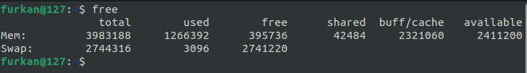

**ps –** Anlık yürütülmekte olan process listesini görüntüler.

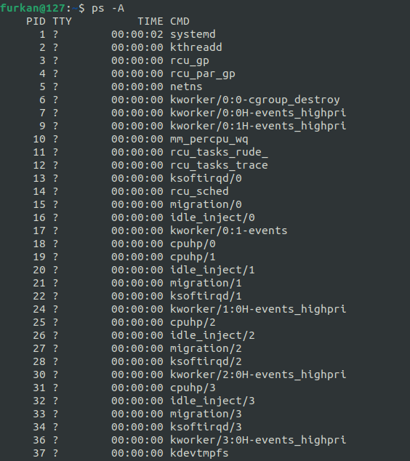İşlemlerin hepsini görebilmek adına -A / --all seçeneği kullanılabilir.

**top –** ps komutunun kısıtlı bir versiyonudur. ps den farklı olarak sadece anlık olarak en üstte çalışan (işlemcide ilk sıralarda olan) prosesleri göz önüne getirir.

Ayrıca top ın özel bir versiyonu olan ve grafiksel anlamda göze daha çok hitap eden bir araç da htop tır. Ancak kendisi build-in olmadığından package manager vasıtasıyla indirmelisiniz.

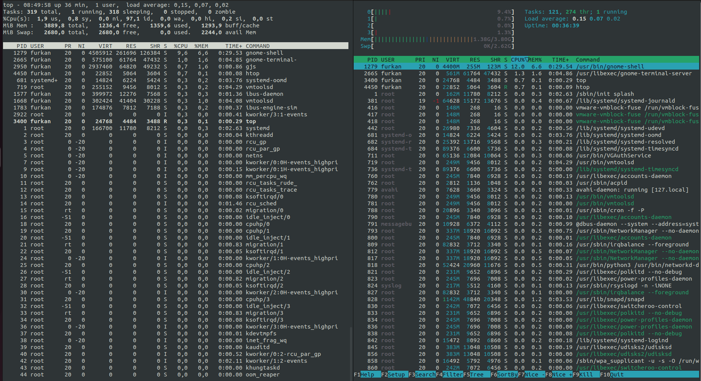

Yukarıdaki sol görseldeki komut çıktısı top a ait iken; sağ taraftaki ise htop a aittir.

**Hard Drive / Disk Komutları**

**df –** İşletim sistemindeki dosya sistemi / disk bölümlerinin disk kullanımını rapor eder .

Bu komutu genellikle –human readable / -h seçeneği ile kullanırız. Böylelikle herhangi bir disk bölümünün giga byte bazında ne kadar kullandığını ve ne kadarın serbest olduğunu rahatça görebiliriz.

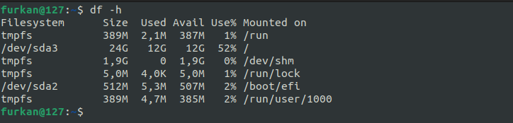

Yukarıdaki görselde;

* **Filesystem:** Dosya sisteminin partitionlarının (bölümlerinin) listelendiği sütundur.
* **Size:** Adı üstünde ilgili dosya sistemi bölümünün diskte kapladığı toplam alanı göstermektedir.
* **Used:** İlgili partitionun ne kadarının kullanıldığını söyleyen sütundur.
* **Avail:** Aslen Available olan bu sütun, ilgili disk partitionının kullanılmayan / serbest olan kısmını göstermektedir.
* **Use%:** Used sütunundaki kullanım oranını % olarak gösterir.
* **Mounted On:** İlgili disk bölümünün dosya sistemin üzerinde hangi dizine bağlandığını / bağlı kalarak idame ettiğini gösteren sütundur. (Mesela yukarıdaki resimdeki sistemde, işletim sisteminin /dev/sda3 üzerinde kurulu olduğunu anlamak çok da zor değildir. Çünkü mount edildiği / bağlandığı yer root dizinidir. Ayrıca en fazla kullanım yüzdesine sahip olan disk bölümü de odur.)

**fdisk –** Disk partition tablolarını manipüle (kendi isteğimiz doğrultusunda düzenleme) etmemizi sağlayan komuttur. Başka deyişle, df komutunun editlenebilir versiyonudur diyebiliriz.

* Eğer fdisk komutundan sonra –list / -l seçeneğini ilave ederseniz, dosya sistemi üzerinde var olan tüm disk bölümlerinin bir listesinin çıktısını önünüze getirecektir. Ancak bu işlem ciddi ve bilgiler son derece mahrem olduğundan tabiiki root yetkisiyle bu komutu çalıştırmalısınız!

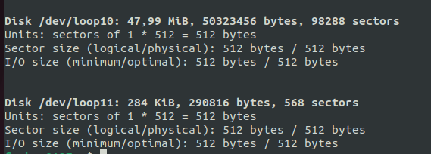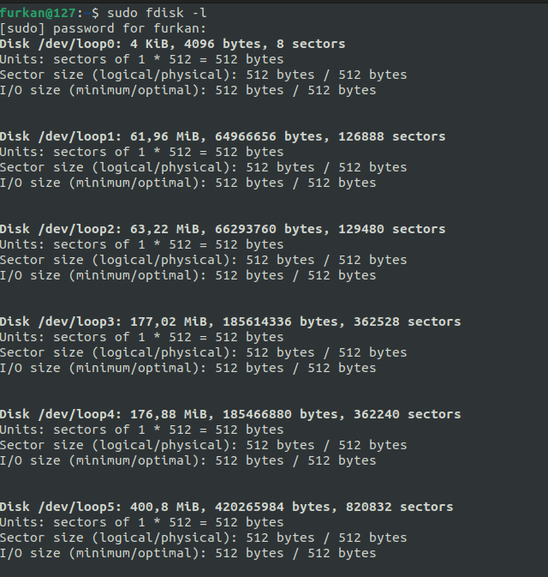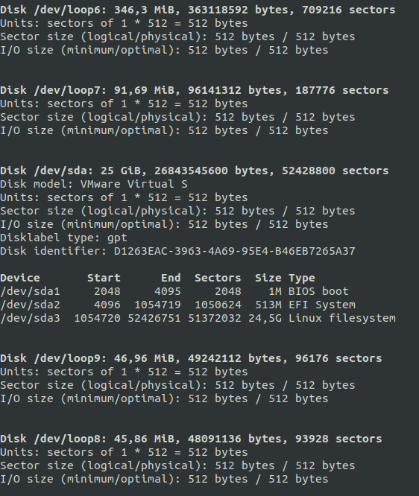

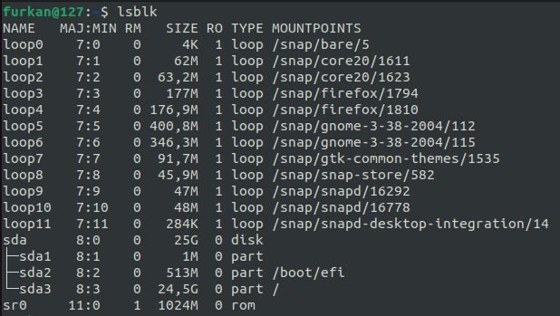**lsblk –** Bu komut, fdisk ve df komutlarının bir adım ötesine giderek dosya sistemindeki bölümler altındaki blok cihazları (Alt cihazları) görüntüler.

**AĞ**

**Temel Ağ Bilgisi Edinme Komut ve Araçları**

**ifconfig** – İşletim sisteminin Ağdaki pozisyonu kapsamında, bilgisayarın ağ katmanı ve aşağısında olan katmanlar ile alakalı temel bilgilerinin çıktısını veren komuttur. İşlev bakımından Windows’taki ipconfig gibidir.

**ip –** ifconfig in yeni ve daha gelişmiş bir versiyonudur. Zira ifconfig ile yapılamayan pek çok şey, şuan ip komutu ile yapılabilmektedir. Mesela ipsec / vpn tünellerini göstermek ya da yönlendirme işlemlerini manipüle etmek gibi.

**netstat –** Açılımı: ‘network state (ağ durumu)’ olan ve networking konusunda çok faydalı komutlar arasında yer alan netstat; TCP bağlantıları, yönlendirme tabloları ve bir dizi ağ arayüzü ve protokolü istatistiğini görüntüleyen bir komut satırı arayüzü aracıdır.

**nslookup –** Domain adı ve IP adresi arasındaki eşleşmeyi elde etmek adına DNS sorgusu yapmak için oluşturulan bir ağ yönetimi komut satırı aracıdır.

**Temel Ağ Yapılandırma Komutları**

**ifconfig –** Bu komut sayesinde temel birkaç ağ yapılandırması yapabilirsiniz. (ip adresleme türünü düzenleme gibi)

**ip –** Bu komutu kullanarak gelişmiş ağ yapılandırmalarını yapmak mümkün. (statik ip, rota vs. vermek, yönlendirme tablosunu düzenlemek, DNS ve ağ geçidi üzerinde değişiklik yapmak ve daha birçok şey…)

**Temel Ağ Erişim Araçları**

**telnet –** Açılımı: ‘terminal over network (ağ üzerinden terminal)’ olan bu araç, size uzaktan ağ üzerinden erişim amaçlı bir terminal ortamı sunar. Bu sayede uzaktaki bir bilgisayarın Shell arayüzünde tıpkı localhost ‘daymışcasına istediğinizi yapabilirsiniz.

**ssh –** Açılımı: ‘secure Shell’ olan bu ağ aracı, güvenli olmayan bir ağ üzerinden iki ana bilgisayar arasında güvenli bir şifreli bir bağlantı sunar. İşlev bakımından telnet ile neredeyse aynıdır fakat güvenlik bakımından aynı şeyi söyleyemeyiz!

**LINUX PACKAGE MANAGER**

**apt –** Açılımı: ‘advenced package management tool (gelişmiş paket yönetim aracı)’ olan bu araç, temel anlamda linux yazılım paketlerinin yüklenmesi ve kaldırılması gibi işlem ve süreçlerin yapılmasında kullanılır.

Başka deyişle, Debian tabanlı dağıtımlar için bir paket yöneticisi vazifesi görür.

Ayrıca kullandığınız dağıtıma göre, başka dağıtımlara has olan paket yöneticileri de mevcuttur. Ubuntu dağıtımında apt’dir.

Mesela sistemi güncellemek (içerisindeki paketleri, en güncel hallerine getirmek) ve yükseltmek (içerisindeki yükseltmesi olan paketleri yükseltmek) için sırasıyla:

sudo apt update

ve

sudo apt upgrade

komutları kullanılır. Ancak yukarıda olduğu gibi bu komutlar kök dizini yetkisinde çalıştırılmalı; çünkü bir sistemi güncellemek ve yükseltmek, kullanıcının izni dahilinde olmadan gerçekleşemez! Ayrıca diğer bir sebep ise, söz konusu yazılım paketlerinin işletim sistemine yani root kullanıcıya ait olmasıdır.